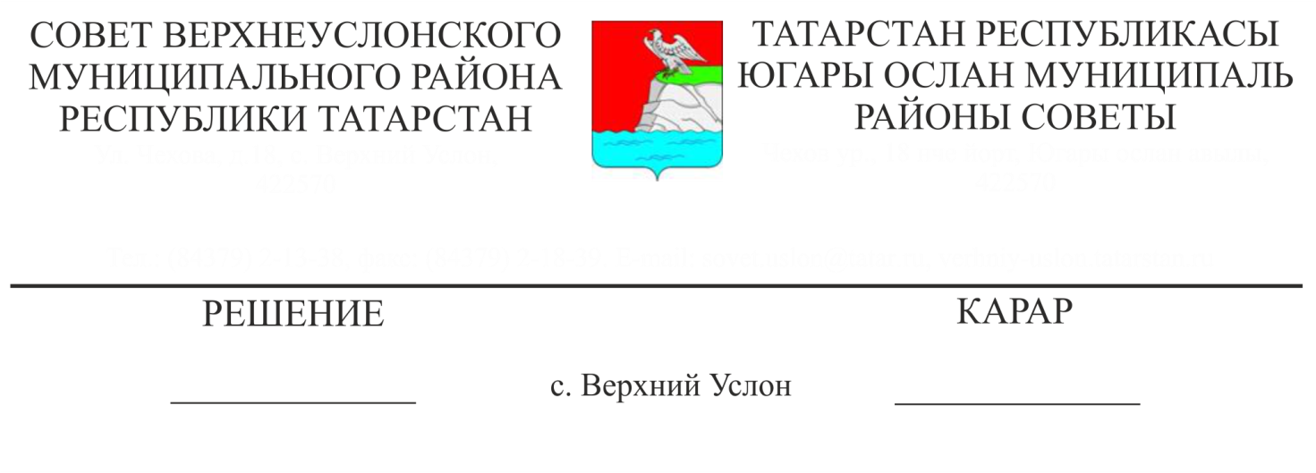

21.10.2020 2-16

___

________ № _____

Үз вәкаләтләрен даими нигездә гамәлгә ашыручы җирле үзидарә депутатларының, сайланулы вазыйфаи затларының, Контроль-хисап палатасы рәисенең,

Югары Ослан муниципаль районы җирле үзидарә органнарының

муниципаль хезмәткәрләренең хезмәт өчен түләү чыгымнарын

формалаштыру нормативларына үзгәрешләр кертү турында

«Татарстан Республикасында үз вәкаләтләрен даими нигездә гамәлгә ашыручы муниципаль берәмлекләр башлыкларының, муниципаль берәмлекләр башлыклары урынбасарларының, депутатларның, җирле үзидарәнең сайланулы органнары әгъзаларының, муниципаль берәмлекләрнең контроль-хисап органнары рәисләренең һәм муниципаль хезмәткәрләрнең вазыйфаи окладларының айлык акчалата түләү күләмнәрен арттыру турында» Татарстан Республикасы Министрлар Кабинетының 2020нче елның 6нчы августындагы 658нче номерлы карары, Югары Ослан муниципаль районы Уставы нигезендә,

Югары Ослан муниципаль район Советы

карар итте:

1. Үз вәкаләтләрен даими нигездә гамәлгә ашыручы җирле үзидарә депутатларына, сайланулы вазыйфаи затларына, Контроль-хисап Палатасы рәисенә, Югары Ослан муниципаль районы җирле үзидарә органнарының муниципаль хезмәткәрләренә хезмәт өчен түләү чыгымнарын формалаштыру нормативларына (алга таба - карар) түбәндәге үзгәрешләрне кертергә:

1.1. Карарга 1нче кушымтаны түбәндәге редакциядә бәян итәргә:

Югары Ослан муниципаль район Советының

2020нче елның 21нче октябрендәге

2-16нчы номерлы карарына

1нче кушымта

Югары Ослан муниципаль районы җирле үзидарә органнары

муниципаль хезмәткәрләрнең вазыйфаи окладлары күләме

|  |  |
| --- | --- |
| Вазифа атамасы | Вазыйфаи оклад күләме (сумнарда) |
| Башкарма комитет җитәкчесе | 29895 |
| Башкарма комитет җитәкчесенең беренче урынбасары | 27135 |
| Совет аппараты җитәкчесе | 27135 |
| Башкарма комитет җитәкчесе урынбасары | 26905 |
| Башка җирле үзидарә органы җитәкчесе | 26790 |
| Башкарма комитет эшләре белән идарә итүче | 25180 |
| Башка җирле үзидарә органы җитәкчесе урынбасары | 24606 |
| Совет, Башкарма комитет һәм башка җирле үзидарә органы бүлеге башлыгы | 20927 |
| Совет, Башкарма комитетның мөстәкыйль бүлеге җитәкчесе урынбасары, башка структур бүлекчә җитәкчесе урынбасары, район башлыгы ярдәмчесе, район Башкарма комитеты җитәкчесе ярдәмчесе | 18283 |
| Совет, Башкарма комитет һәм башка җирле үзидарә органы баш белгече | 16212 |
| Совет, Башкарма комитет һәм башка җирле үзидарә органы әйдәп баручы белгече | 15063 |

1.2. Карарга 14нче кушымтаны түбәндәге редакциядә бәян итәргә:

Югары Ослан муниципаль район Советының

2020нче елның 21нче октябрендәге

2-15нче номерлы карарына

14 нче кушымта

Муниципаль район Башлыгы, муниципаль район башлыгы урынбасары, муниципаль районның Контроль-хисап палатасы рәисе акчалата бүләк күләмнәре

|  |  |
| --- | --- |
| Вазифа атамасы | Акчалата бүләк күләме (сумнарда) |
| Муниципаль район Башлыгы | 30442 |
| Муниципаль район башлыгы урынбасары | 27398 |
| Контроль-хисап палатасы рәисе | 27398 |

2. Әлеге карар 2020нче елның 1нче октябреннән барлыкка килгән хокук мөнәсәбәтләренә кагыла.

3. Әлеге карарны Югары Ослан муниципаль районының рәсми сайтында һәм Татарстан Республикасының хокукый мәгълүмат рәсми порталында урнаштырырга.

4. Әлеге карарның үтәлешен тикшереп торуны Югары Ослан муниципаль районы Советының законлылык, хокук тәртибе һәм регламент буенча даими комиссиясенә йөкләргә.

Совет Рәисе

Югары Ослан муниципаль районы

Башлыгы М. Г. Зыятдинов